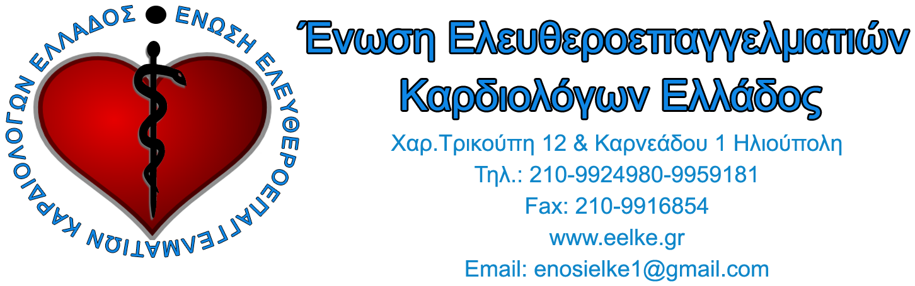

Αθήνα 07/09/2021

ΑΝΑΚΟΙΝΩΣΗ

ΓΙΑ ΜΗ ΟΡΘΗ ΠΑΡΑΚΡΑΤΗΣΗ CLAW BACK ΣΤΙΣ ΙΑΤΡΙΚΕΣ ΕΠΙΣΚΕΨΕΙΣ ΚΛΙΝΙΚΟΕΡΓΑΣΤΗΡΙΑΚΩΝ ΙΑΤΡΩΝ

Μετά από παρέμβαση της Πανελλήνιας Ομοσπονδίας Σωματείων Κλινικοεργαστηριακών Ειδικοτήτων (ΠΟΣΚΕ) και της ‘Ενωσης Ελευθεροεπαγγελματιών Καρδιολόγων Ελλάδος (ΕΕΚΕ) θα διορθωθεί η λανθασμένη παρακράτηση που έγινε από τον ΕΟΠΥΥ, από τις επισκέψεις του Μαΐου (70% του 2,86%) και θα επιστραφούν τα ποσά όπου έχει διαπιστωθεί ότι έχουν παρακρατηθεί από τις επισκέψεις κλινικοεργαστηριακών ιατρών που εκτελούν πράξεις και επισκέψεις.

Μετά την ανακοίνωση που θα βγει από τον ΕΟΠΥΥ, όσοι εκ των συναδέλφων δεν δουν να πιστώνονται με το αντίστοιχο ποσό οι λογαριασμοί τους, να επικοινωνούν με τις οικονομικές υπηρεσίες του ΕΟΠΥΥ.

. Φ.Ν.ΠΑΤΣΟΥΡΑΚΟΣ
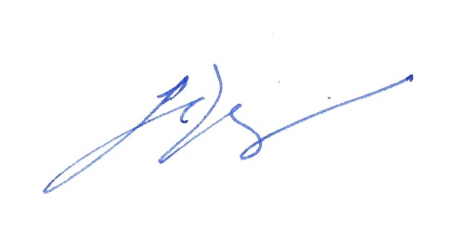
ΠΡΟΕΔΡΟΣ ΠΟΣΚΕ - ΕΕΚΕ

